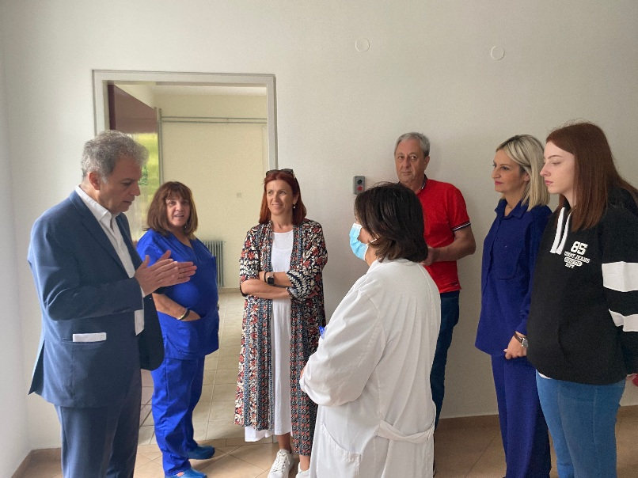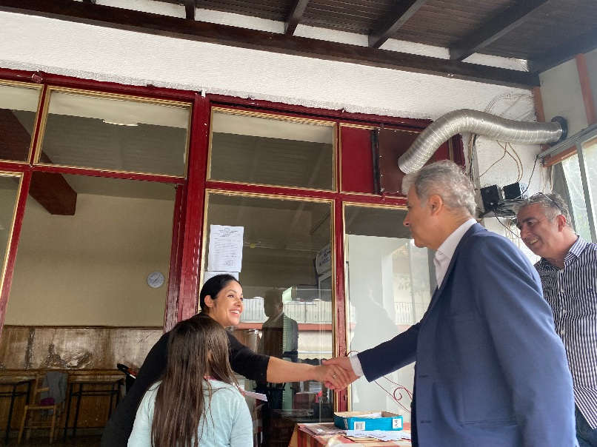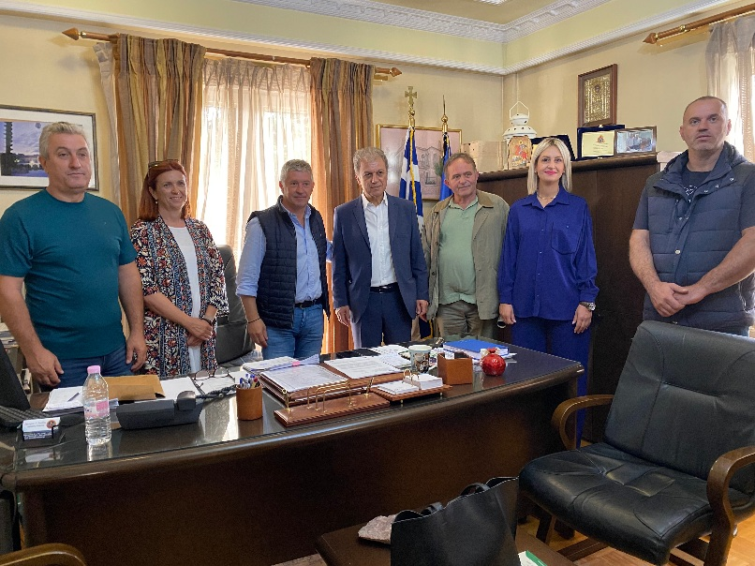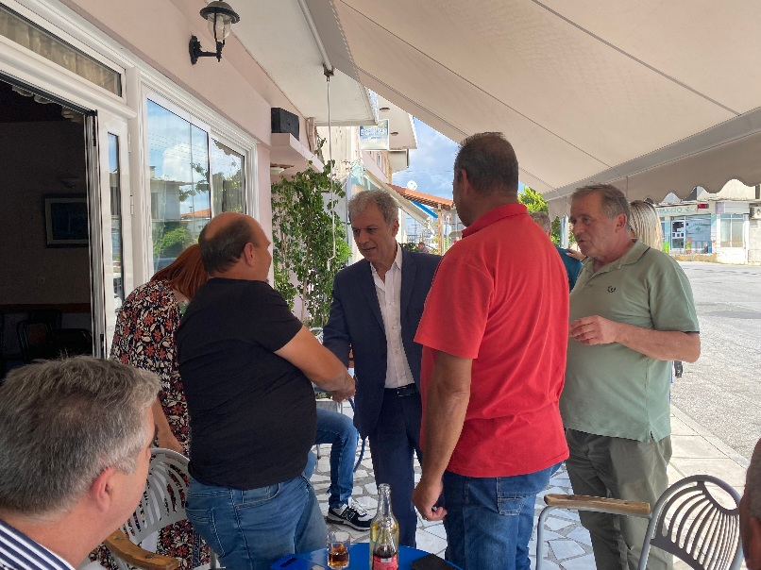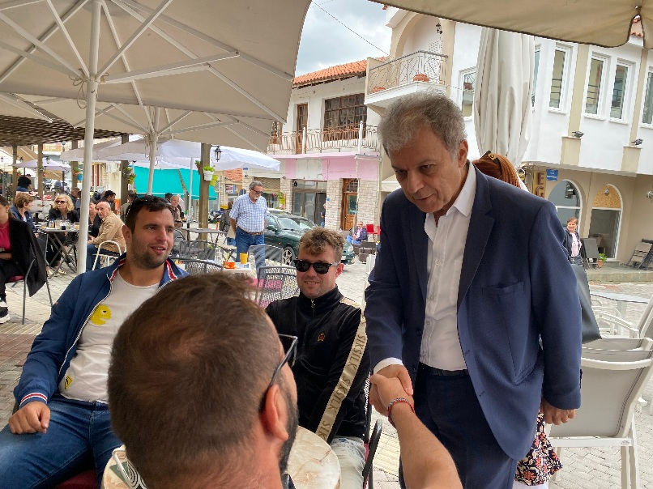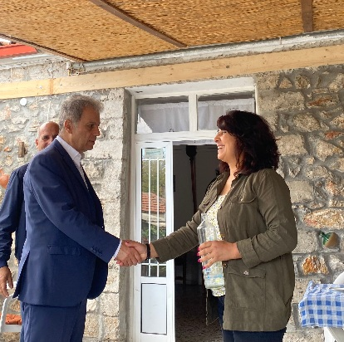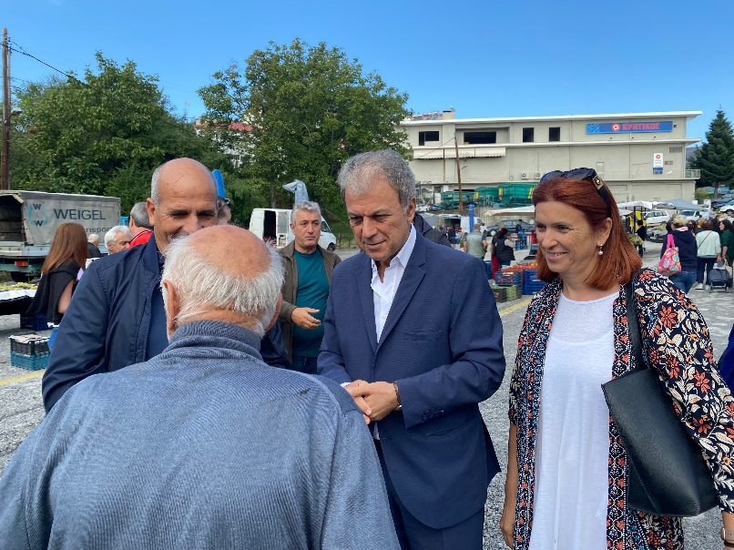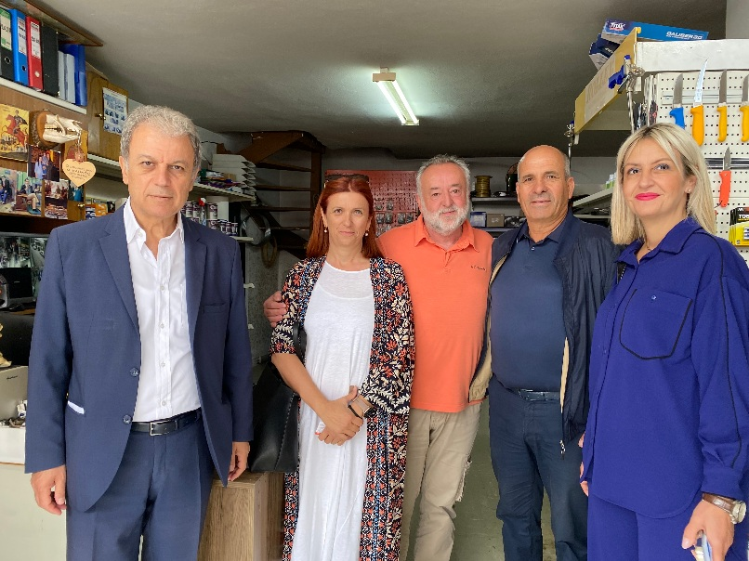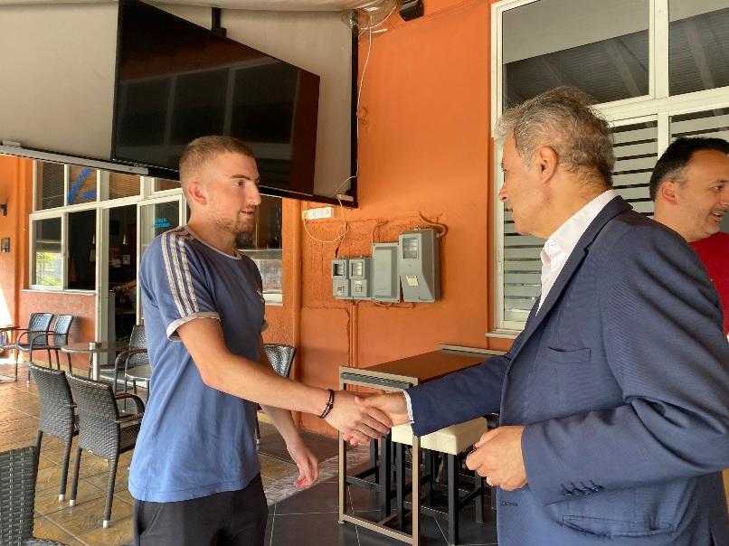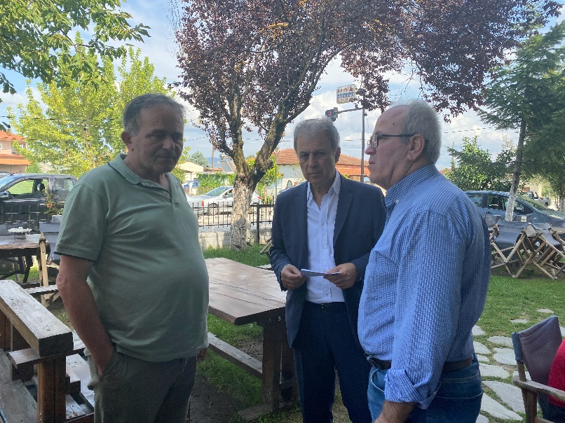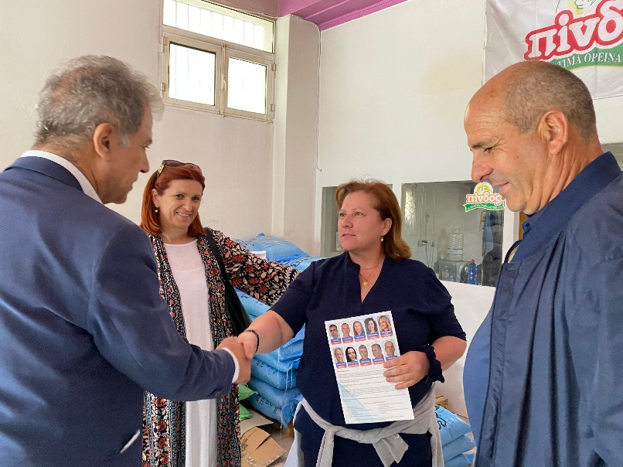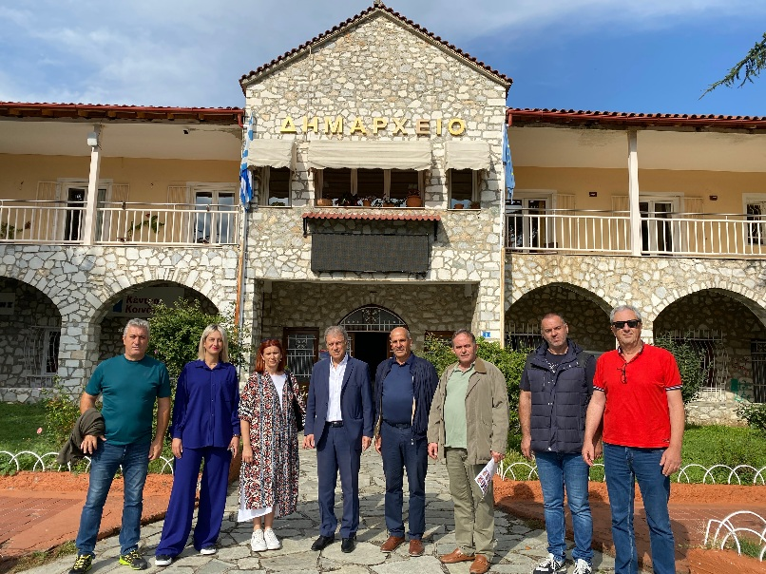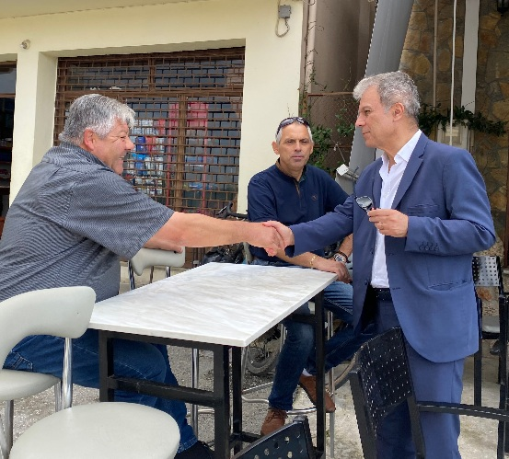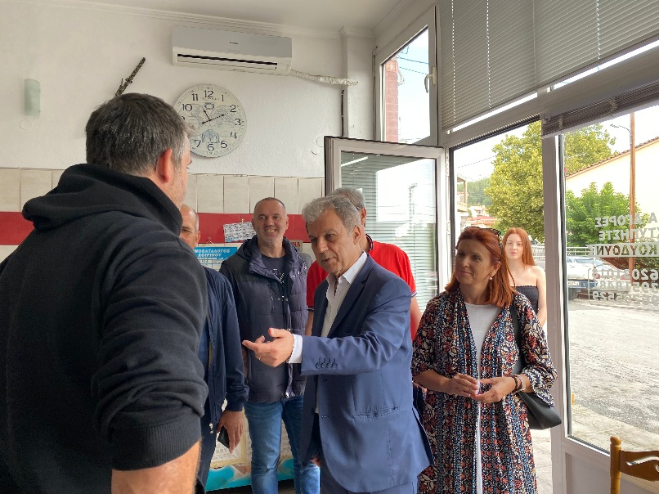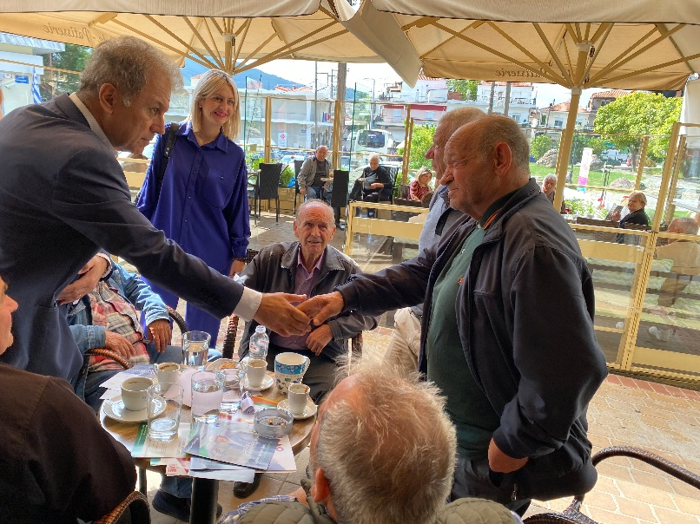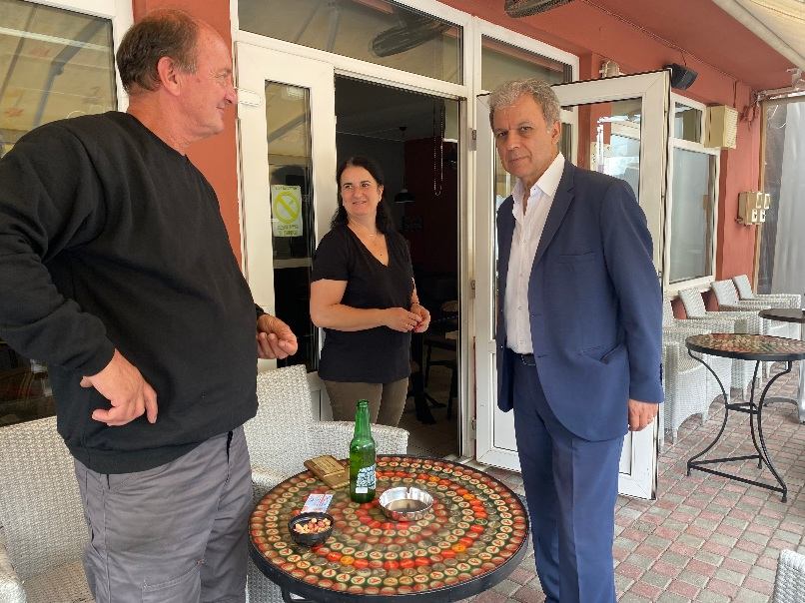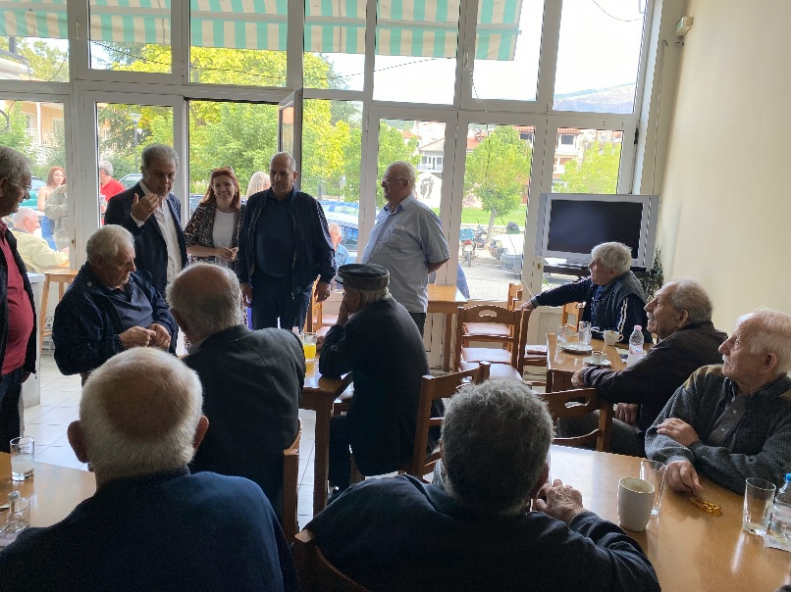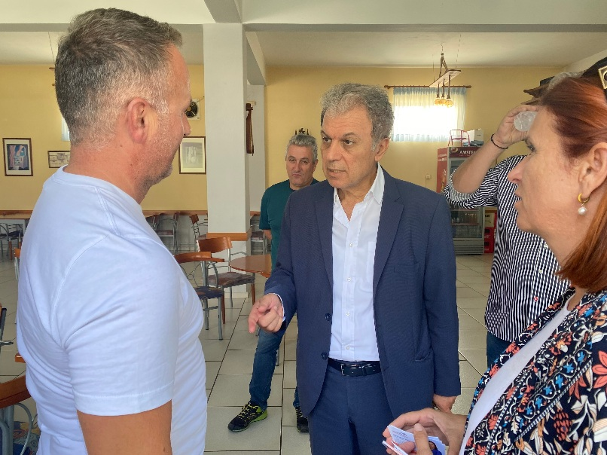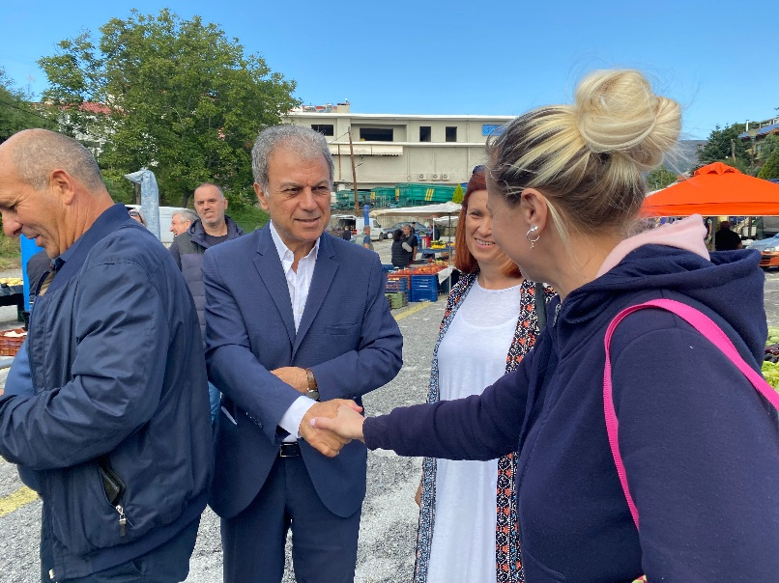
«Συμμαχία για την Ανάπτυξη»
Γραφείο Τύπου
Τηλ.: 24610-22500
E-mail: symanaptyxi@gmail.com
Γιώργος Αμανατίδης "Συμμαχία για την Ανάπτυξη" – Μέριμνα και έργο για το σύνολο της Δυτικής Μακεδονίας

Για βιώσιμο αναπτυξιακό σχεδιασμό με παρεμβάσεις όπου προβλέπεται και απαιτείται μίλησε στη Δεσκάτη ο υποψήφιος Περιφερειάρχης Δυτικής Μακεδονίας Γιώργος Αμανατίδης υπογραμμίζοντας ότι κάθε περιοχή έχει τα δικά της χαρακτηριστικά χωρίς όμως αυτό το στοιχείο να οδηγεί σε αποκλεισμούς. «Η προσπάθειά μας, ο σχεδιασμός και οι πρωτοβουλίες θα αφορούν όλους ώστε η Δυτική Μακεδονία να προχωρήσει μπροστά» τόνισε ο κ. Αμανατίδης ο οποίος μαζί με υποψηφίους του συνδυασμού «Συμμαχία για την Ανάπτυξη» στην Π.Ε. Γρεβενών επισκέφθηκαν σήμερα εμπορικά καταστήματα, την Λαϊκή Αγορά, το Δημαρχείο και το Κέντρο Υγείας Δεσκάτης.
Ακολούθησαν οι συναντήσεις με κατοίκους των Τοπικών Κοινοτήτων Παλιουριάς, Δήμητρας, Καρπερού ενώ σταθμό της περιοδείας αποτέλεσε και η Ελάτη της Π.Ε. Κοζάνης.

- Συμμαχία για την Ανάπτυξη
- Γραφείο Τύπου 28/9

